АВТОР: Хадеева Валентина Александровна,
учитель информатики МОУ СОШ №22 города Волгодонска.
«Информационная образовательная среда как условие реализации
основной образовательной программы основного общего образования»

Сегодня мы рассмотрим вопрос: «Информационная образовательная среда как условие реализации основной образовательной программы основного общего образования».
В разное время для реализации любой программы необходимы определённые условия. Сегодня важнейшим условием для реализации основной образовательной программы основного общего образования является ИОС (Информационная образовательная среда).
Что такое Информационная образовательная среда? ИНФОРМАЦИОННО-ОБРАЗОВАТЕЛЬНАЯ СРЕДА – ВАЖНЕЙШИЙ КОМПОНЕНТ НОВОЙ СИСТЕМЫ ОБРАЗОВАНИЯ
ОСНОВНАЯ ЦЕЛЬ СОВРЕМЕННОГО ОБРАЗОВАНИЯ – ФОРМИРОВАНИЕ НОВОЙ ОБРАЗОВАТЕЛЬНОЙ СИСТЕМЫ, ПРИЗВАННОЙ СТАТЬ ОСНОВНЫМ ИНСТРУМЕНТОМ СОЦИО-КУЛЬТУРНОЙ МОДЕРНИЗАЦИИ РОССИЙСКОГО ОБЩЕСТВА.
ИОС школы позволяет реализовать дидактические возможности инновационных технологий, эффективно организовать индивидуальную и коллективную работу школьников, обеспечивая тем самым целенаправленное развитие их самостоятельной познавательной деятельности.
Современная информационно-образовательная среда (ИОС) образовательного учреждения (в контексте ФГОС ООО) включает три компонента:
- комплекс информационных образовательных ресурсов, в том числе цифровые образовательные ресурсы;
- совокупность технологических средств информационных и коммуникационных технологий: компьютеры, иное ИКТ оборудование, коммуникационные каналы;
- система современных педагогических технологий, обеспечивающих обучение в современной информационно-образовательной среде.
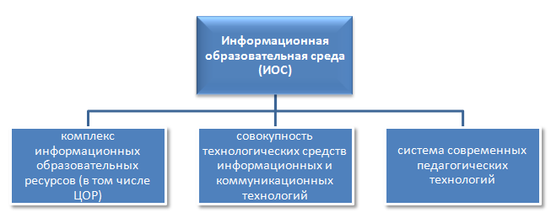
Информационная образовательная среда школы является элементом семи ступенчатой ИЕРАРХИИ СИСТЕМЫ Единой Информационно-Образовательной Среды представленной на слайде.

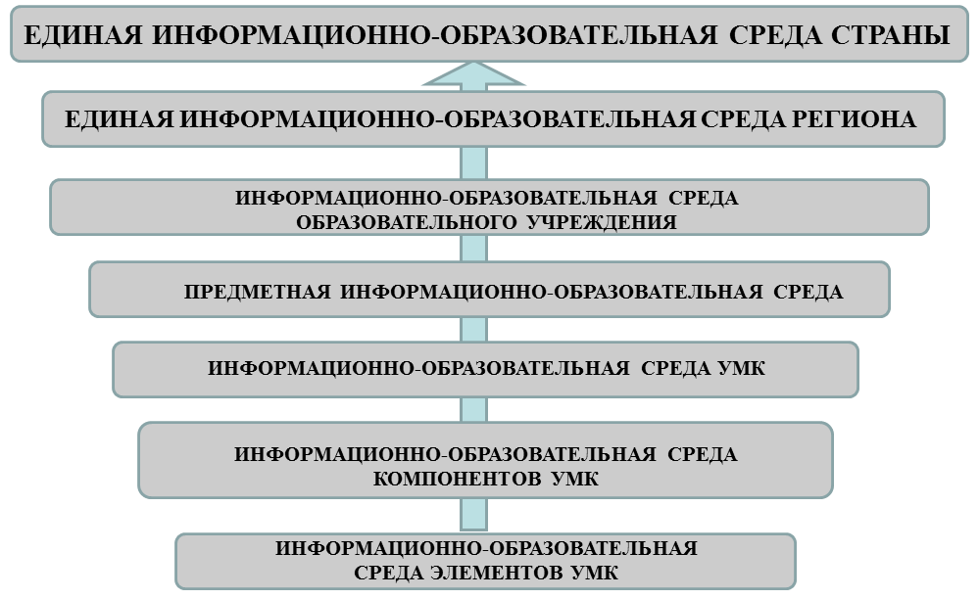

21 декабря 2006 года на базе МОУ СОШ № 22 г. Волгодонска, являющейся победителем конкурса в рамках Приоритетного национального проекта «Образование» и работающей по программе развития «Создание единого информационно-образовательного пространства школы для формирования успешной интеллектуально и творчески развитой личности» был проведен семинар для руководителей городских общеобразовательных учреждений - «Формирование информационной образовательной среды школы». В ходе семинара участникам были продемонстрированы системные подходы в моделировании информационной образовательной среды школы и практика использования разноуровневых электронных ресурсов в образовательном процессе. Учителя и учащиеся школы поделились своим опытом, продемонстрировали различные формы и методики внедрения ИКТ в учебно-воспитательный процесс. С каждым годом наша система росла, крепла и развивалась. Сейчас она выглядит так…
С точки зрения образовательного процесса ИОС – это открытая педагогическая система, направленная на формирование творческой интеллектуально и социально развитой личности.
Информационно-коммуникационная среда включает:
- множество информационных объектов и связей между ними;
- средства и технологии сбора, накопления, передачи (транслирования), обработки, продуцирования и распространения информации, собственно знания, средства воспроизведения аудиовизуальной информации;
- организационные и юридические структуры, поддерживающие информационные процессы.

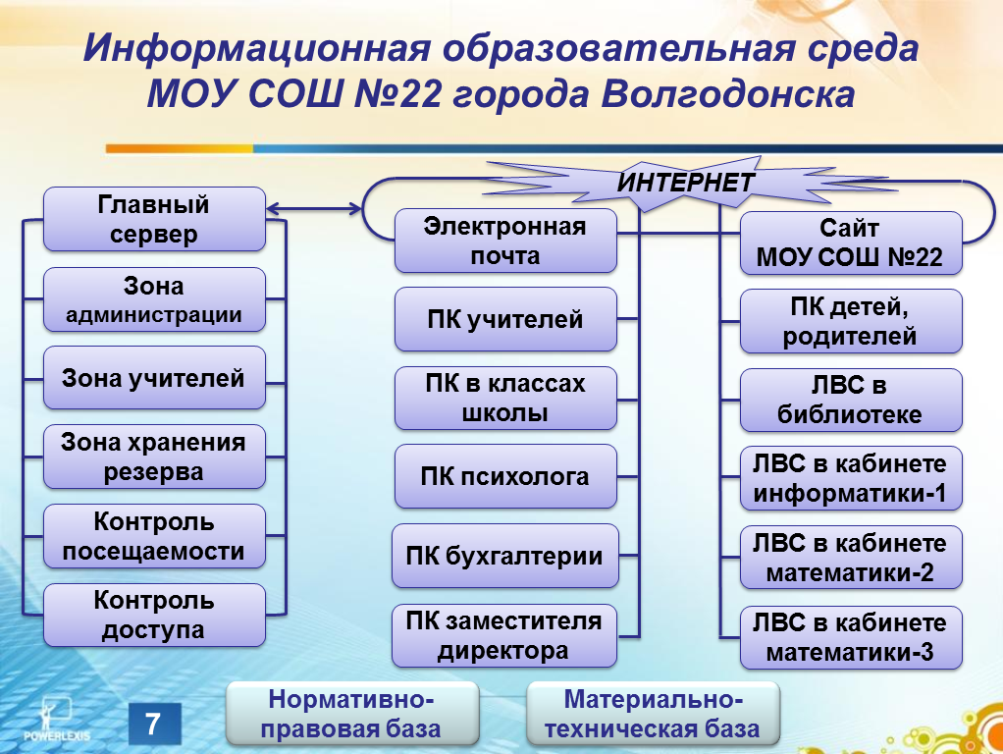

Основные характеристики ИОС, значимые для организации процесса обучения:
Открытость, которая обеспечивается за счет взаимодействия среды с информационно-образовательным пространством. Неограниченные ресурсы позволяют организовать вариативное обучение, отвечающее субъективным позициям и запросам всех участников образовательного процесса.
Целостность, т.е. внутреннее единство компонентов среды. За счет этого обеспечивается целесообразная логика развертывания процесса обучения: постановка целей обучения, связанные с нею деятельность учителя (преподавание), деятельность учащихся (учение) и планируемый результат. Целостность возникает в результате сознательных действий субъектов педагогического процесса. Она конструируется с учетом инвариантного содержания учебного материала, оптимальных методов и способов обучения, содействующих достижению целей образования.
Полифункциональность, связанная с тем, что среда может быть источником знаний и одновременно способствовать организации различных форм самостоятельной работы школьников.
Информационные образовательные ресурсы системы ИОС школы имеют свою структуру.
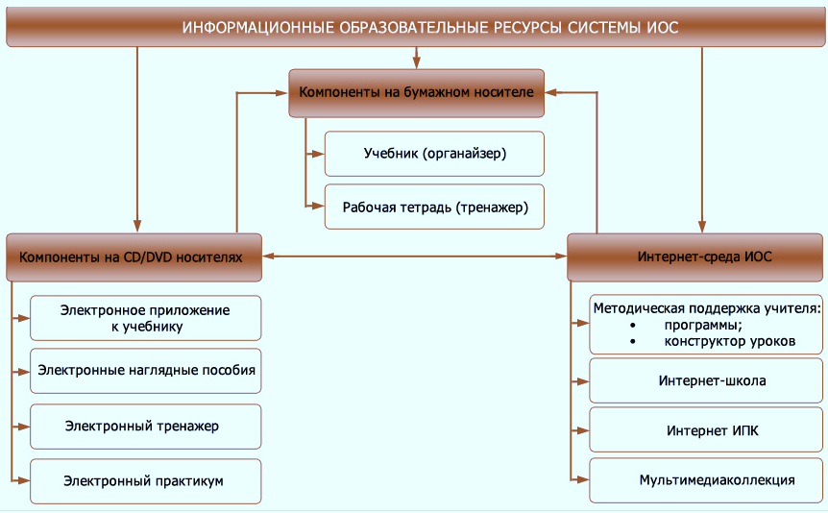
Сейчас завершается диалектический переход к новым формам обеспечения образовательного процесса от учебника к комплексу:
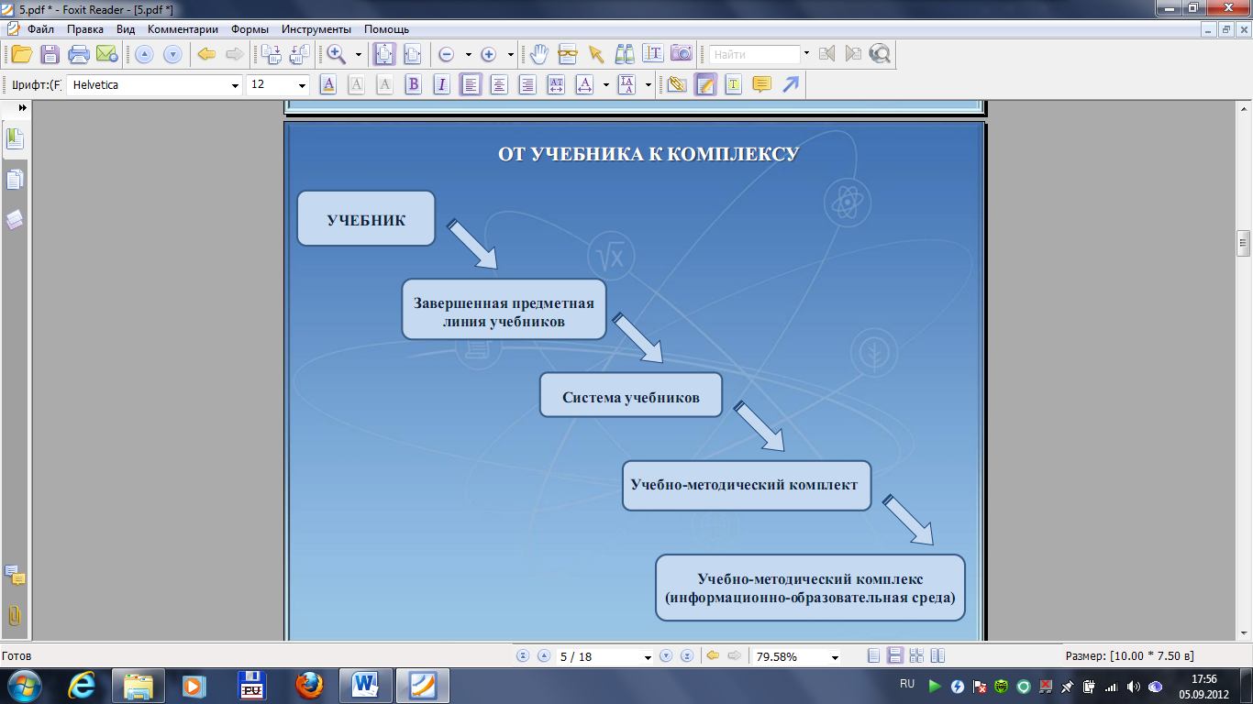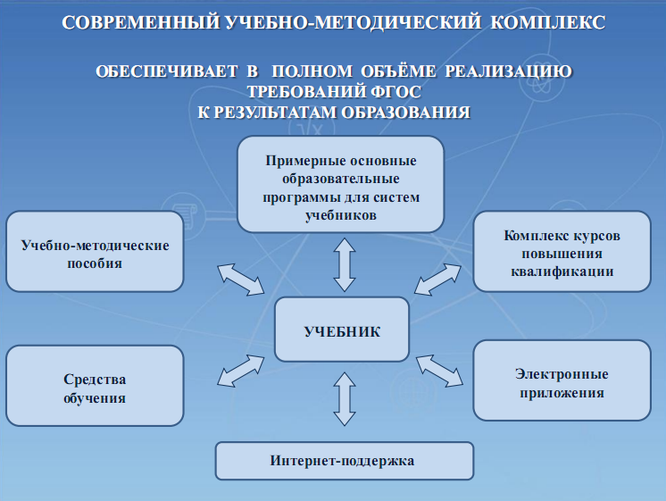
Учебник – учебно-методический комплект (учебник, рабочая тетрадь, методическое пособие) – учебно-методический комплекс (основа ИОС образовательного учреждения).
В ходе реализации программы общего среднего образования на основе ИОС учителя школы решают следующие задачи:
- обеспечивают многообразие организационно-учебных и внеучебных форм освоения программы (уроки, занятия, практики, тренинги, выставки, соревнования, конкурсы и т. д.);
- создают условия для продуктивной творческой деятельности учащегося – совместно с учениками ставят творческие задачи и способствуют возникновению у детей собственных замыслов;
- создают пространство для социальных практик школьников и приобщают их к общественно значимым делам.
В условиях ИОС школа осуществляет следующих видов деятельности, которые помогают реализовать основную образовательную программу основного общего образования:
1. планировать образовательный процесс;
2. размещать и сохранять материалы образовательного процесса, в том числе работ обучающихся и педагогов, используемых участниками образовательного процесса информационных ресурсов;
3. фиксировать ход образовательного процесса и результатов освоения основной образовательной программы;
4. взаимодействовать между участниками образовательного процесса, в том числе дистанционно посредством сети Интернет;
5. использовать данные, формируемые в ходе образовательного процесса, для решения задач управления образовательной деятельностью;
6. контролировать доступ участников образовательного процесса к информационным образовательным ресурсам в сети Интернет (ограничение доступа к информации, несовместимой с задачами духовно-нравственного развития и воспитания обучающихся);
7. осуществлять взаимодействие образовательного учреждения с органами, отвечающими за управление в сфере образования, и с другими образовательными учреждениями, организациями.
Чтобы процессы обучения и воспитания были эффективными, они должны быть эмоционально-позитивными и комфортными. Создание ИОС школы оказывает плодотворное влияние на образовательный процесс.
1. Применяются информационные технологии, которые помогают снять у ребёнка страх самовыражения, стимулируют его творческую активность, освобождают от физиологических ограничений.
2. Процесс учебного труда становится легче, так как рутинные операции выполняются машиной, а учитель имеет возможность оперативно привлекать необходимые источники текстовой, аудиовизуальной и графической информации.
3. Расширяются возможности представления учениками результатов учебной деятельности.
4. Учебно-воспитательная деятельность наполняется новыми возможностями, так как ученик получает доступ к электронным учебным материалам, которые можно использовать для самообразования.
5. Формируется культура школьника, так как он имеет широкий доступ к виртуальным музеям, историческим памятникам, картинным галереям и другим достопримечательностям.
6. У ученика появляется возможность принимать участие в различных дистанционных конкурсах, творческих конкурсах и олимпиадах.

